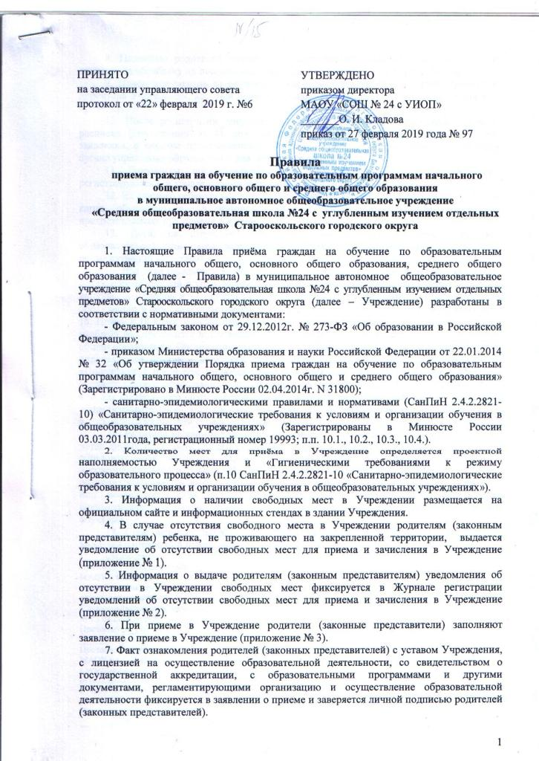

8. Подписью родителей (законных представителей) ребенка фиксируется также согласие на обработку их персональных данных и персональных данных ребенка).
9. Прием документов от родителей (законных представителей) ведет заместитель директора Учреждения, который оценивает наличие всех документов и осуществляет их проверку.
10. После регистрации документов о приеме ребёнка в Учреждение выдается расписка (приложение № 4), содержащая информацию о регистрационном номере заявления, о перечне представленных документов, контактные телефоны Учреждения, органа управления образованием для получения информации.
11. Документы, предоставляемые для зачисления в 1-й класс Учреждения, регистрируются в Журнале приема заявлений в 1-й класс (приложение № 5).
12. На каждого ребенка, зачисленного в Учреждение, заводится личное дело (личная карта обучающегося), в котором хранятся копии и оригиналы документов, предоставляемых при приеме в Учреждение.
13. Дети, не имеющие документов, подтверждающих уровень освоения образовательной программы, зачисляются в Учреждение по результатам проведения промежуточной аттестации.
14. Все дети школьного возраста имеют право быть зачисленными в 1-9 классы (за исключением классов с углубленным изучением отдельных предметов) Учреждения без конкурсного отбора в соответствии с уровнем, достигнутым ими на этапе получения образования, о чем свидетельствуют записи в личном деле (личной карте обучающегося).
15. Прием в 10 класс Учреждения для получения среднего общего образования на новый учебный год проводится после выдачи выпускникам 9-х классов аттестатов об основном общем образовании. Организация приема, ответственные за прием, график и место приема определяются приказом директора Учреждения и в соответствии с локальным актом «Положение о процедуре индивидуального отбора для получения основного общего и среднего общего образования с углубленным изучением отдельных учебных предметов или для профильного обучения при приеме либо переводе в муниципальное автономное общеобразовательное учреждение «Средняя общеобразовательная школа № 24 с углубленным изучением отдельных предметов» Старооскольского городского округа».
16. Родители (законные представители) имеют право выбирать для обучения своих детей форму получения общего образования, форму обучения по конкретной основной образовательной программе. При выборе родителями (законными представителями) несовершеннолетнего учащегося формы получения общего образования и формы обучения учитывается мнение ребенка. После получения основного общего образования или после достижения 18 лет учащийся имеет право на выбор организации, осуществляющей образовательную деятельность, формы получения образования и формы обучения.
17. Срок действия данного Положения не ограничен. Положение действует до внесения изменений и принятия нового.

СОГЛАСОВАНО:
Протокол Совета родителей
МАОУ «Средняя общеобразовательная школа № 24
с углубленным изучением отдельных предметов»
от 25.08.2018 г. №1
Председатель Совета родителей
_________________ Сотникова Г.В.
Протокол Совета учащихся
МАОУ «Средняя общеобразовательная школа № 24
с углубленным изучением отдельных предметов»
от 25.08.2018 г. №1
Председатель Совета учащихся
__________ Стрельникова А.
Протокол педагогического совета
МАОУ «Средняя общеобразовательная школа № 24
с углубленным изучением отдельных предметов»
от 30.08.18 года №1
Председатель педагогического совета
_________________ О.И. Кладова

Приложение № 1
УВЕДОМЛЕНИЕ

об отсутствии свободных мест для приема и зачисления
в муниципальном автономном общеобразовательном учреждении
«Средняя общеобразовательная школа №24 с углубленным изучением отдельных предметов» Старооскольского городского округа
(наименование общеобразовательной организации)

от | ____________________ |  | № | ________

Уважаемый(ая) ___________________________________________________________,
(фамилия, имя, отчество родителя (законного представителя)
уведомляем Вас о том, что по состоянию на ______________________________20___ года
в ___ классах МАОУ «Средняя общеобразовательная школа №24 с углубленным изучением отдельных предметов» Старооскольского городского округа отсутствуют свободные места для приема и зачисления Вашего ребенка ____________________________________________.
Ф.И.О. ребенка

В случае отсутствия свободных мест в муниципальной образовательной организации родителям (законным представителям) ребенка для решения вопроса о его устройстве в другую образовательную организацию необходимо обратиться непосредственно в орган местного самоуправления, осуществляющий управление в сфере образования – управление образования администрации Старооскольского городского округа, расположенного по адресу: г. Старый Оскол, ул. Комсомольская, д.43.

Дата _______________

Директор школы | ________________  (подпись) | Кладова О.И.  (фамилия, имя, отчество)
М.П.

Приложение №2
Журнал регистрации уведомлений об отсутствии свободных мест
для приема и зачисления в МАОУ «Средняя общеобразовательная школа №24 с углубленным изучением отдельных предметов» Старооскольского городского округа
№ п\п | Регистрационный номер уведом  ления | Дата выдачи уведомления | ФИО родителя (законного представителя), получившего уведомление | Подпись родителя (законного представителя), получившего уведомление | ФИО ответственного лица, выдавшего уведомление | Подпись ответственного лица, выдавшего уведомление

Приложение № 3

Образец заявления для учащихся 1-9-х классов

Рег.№_________ |  | Директору МАОУ «Средняя общеобразовательная школа №24 с углубленным изучением отдельных предметов»  Старооскольского городского округа  Кладовой О.И.  _____________________________________,  Ф.И.О. родителя (законного представителя) ребенка
заявление.

Прошу принять мою (моего) дочь (сына)________________________________________,
фамилия, имя, отчество (последнее – при наличии) ребенка
_________________________________________________________________________
число, месяц, год, место рождения ребенка
зарегистрированного (ую) по адресу______________________________________________
адрес регистрации ребенка
и проживающего(ую) по адресу__________________________________________________
адрес места жительства ребенка
в ______ класс для обучения в МАОУ «Средняя общеобразовательная школа №24
наименование ОУ
с углубленным изучением отдельных предметов» Старооскольского городского округа
Форма обучения______________
Выбираю для моего ребенка:
- язык образования - ______________,
- родной язык для изучения - _______________.

Сведения о родителях (законных представителях):
Мать |  | Отец
Фамилия |  | Фамилия
Имя |  | Имя
Отчество |  | Отчество
Адрес места  жительства |  | Адрес места  жительства
Контактный телефон |  | Контактный телефон
С Уставом, лицензией на осуществление образовательной деятельности, свидетельством о государственной аккредитации учреждения, распорядительным актом органа местного самоуправления городского округа о закрепленной за учреждением территорией, образовательными программами, реализуемыми общеобразовательным учреждением, локальными актами и другими нормативными документами, регламентирующими организацию и осуществление образовательной деятельности, правами и обязанностями обучающихся, в том числе через информационные системы общего пользования ознакомлены.
Даю согласие на обработку своих персональных данных и персональных данных ребенка в порядке, установленном законодательством РФ.
_______________  подпись родителя  (законного представителя) | _______________  расшифровка подписи | __________________________  дата написания заявления

Образец заявления для учащихся 10-11-х классов

Рег.№_________ | Директору МАОУ «Средняя общеобразовательная школа №24 с углубленным изучением отдельных предметов»  Старооскольского городского округа  Кладовой О.И.  _____________________________________,  Ф.И.О. родителя (законного представителя) ребенка

Заявление.

Прошу принять мою (моего) дочь (сына)_______________________________________________,
фамилия, имя, отчество (последнее – при наличии) ребенка
_________________________________________________________________________
число, месяц, год, место рождения ребенка
зарегистрированного (ую) по адресу______________________________________________
адрес регистрации ребенка
и проживающего(ую) по адресу__________________________________________________
адрес места жительства ребенка
в ______ класс ______________________________________профиля
для обучения в МАОУ «Средняя общеобразовательная школа №24 с углубленным изучением
наименование ОУ
отдельных предметов» Старооскольского городского округа
Форма обучения______________
Выбираю для моего ребенка:
- язык образования - ______________,
- родной язык для изучения - _______________.

Сведения о родителях (законных представителях):
Мать |  | Отец
Фамилия |  | Фамилия
Имя |  | Имя
Отчество |  | Отчество
Адрес места  жительства |  | Адрес места  жительства
Контактный телефон |  | Контактный телефон
С Уставом, лицензией на осуществление образовательной деятельности, свидетельством о государственной аккредитации учреждения, распорядительным актом органа местного самоуправления городского округа о закрепленной за учреждением территорией, образовательными программами, реализуемыми общеобразовательным учреждением, локальными актами и другими нормативными документами, регламентирующими организацию и осуществление образовательной деятельности, правами и обязанностями обучающихся, в том числе через информационные системы общего пользования ознакомлены.
Даю согласие на обработку своих персональных данных и персональных данных ребенка в порядке, установленном законодательством РФ.
______________  подпись родителя  (законного представителя) | _______________  расшифровка подписи | __________________________  дата написания заявления

Приложение № 4
Журнал приема заявлений и документов в 1-е классы
Регистра-ционный номер заявления | Дата подачи документов | Ф.И.О. ребенка | Дата рождения  ребенка | Адрес |  | Ф.И.О.  родителя (законного представителя) | Перечень принятых документов |  |  | Подпись родителей (законных представителей)  в получении расписки  о приеме документов | Информация о зачислении в 1 класс
 |  |  |  | регистрации | проживания,  телефон | Ф.И.О.  родителя (законного представителя) | Заявление о приеме  в 1 класс | Свидетельство о регистрации ребенка по месту жительства или пребывания на закрепленной территории | Копия  свидетельства о рождении |  | Информация о зачислении в 1 класс

Журнал регистрации заявлений при приеме в школу

№ регистрации | Ф.И.О.  прибывшего учащегося | Класс | Адрес  регистрации, телефон | Дата подачи |  |  | Наименование образовательной организации из которой прибыл учащийся | Реквизиты приказа о зачислении
№ регистрации | Ф.И.О.  прибывшего учащегося | Класс |  | Заявления | Копии свидетельства  о рождении | Личного дела  (личной карты обучающегося) |  | Реквизиты приказа о зачислении

Журнал приема заявлений и документов в 10-е классы

Регистрационный номер заявления | Дата подачи документов | Ф.И.О. учащегося | Дата рождения  учащегося | Ф.И.О. родителя (законного представителя) | Адрес  регистрации, телефон | Перечень принятых документов |  |  |  | Дата ознакомления с результатами индивидуального отбора | Подпись родителей (законных представителей)  о получении  расписки | Подпись ответственного за прием документов
 |  |  |  |  |  | Заявление о приеме  в 10 класс | Копия свидетельства о рождении | Аттестат об основном общем образовании | Справка о результатах сдачи ГИА | Дата ознакомления с результатами индивидуального отбора |  | Подпись ответственного за прием документов

Приложение № 5
РАСПИСКА 1 класс
РАСПИСКА №_____  О ПОЛУЧЕНИИ ДОКУМЕНТОВ ПРИ ПОСТУПЛЕНИИ В УЧЕБНОЕ ЗАВЕДЕНИЕ |  | Отметка о сдаче документов | РАСПИСКА №______  О ПОЛУЧЕНИИ ДОКУМЕНТОВ ПРИ ПОСТУПЛЕНИИ В УЧЕБНОЕ ЗАВЕДЕНИЕ |  | Отметка о сдаче  документов
Ф.И.О. ребенка  ______________________________________________ |  |  | Ф.И.О. ребенка  _____________________________________________
Дата подачи заявления |  |  | Дата подачи заявления
Класс |  |  | Класс
Перечень документов: |  |  | Перечень документов:
Заявление родителей (законных представителей) о приеме №______ |  |  | Заявление родителей (законных представителей) о приеме №______
Копия свидетельства о рождении ребенка |  |  | Копия свидетельства о рождении ребенка
Документ, содержащий сведения о регистрации ребенка по месту жительства |  |  | Документ, содержащий сведения о регистрации ребенка по месту жительства
Другие документы |  |  | Другие документы
Телефоны для справок: |  | Телефоны для справок:
Управление образования  - приемная | 8(4725) 22-03-38 |  | Управление образования  - приемная | 8(4725) 22-03-38
МАОУ «СОШ №24 с УИОП»  - приемная | 8(4725) 32-12-37 |  | МАОУ «СОШ №24 с УИОП»  - приемная | 8(4725) 32-12-37
Документы получил ______________/________________________  подпись ответственного лица за прием документов  «________»______________________20_______года  М.П. |  |  | Документы получил ______________/________________________  подпись ответственного лица за прием документов  «________»______________________20_______года  М.П.
РАСПИСКА 10 класс
РАСПИСКА №_____  О ПОЛУЧЕНИИ ДОКУМЕНТОВ ПРИ ПОСТУПЛЕНИИ В УЧЕБНОЕ ЗАВЕДЕНИЕ |  | Отметка о сдаче документов | РАСПИСКА №______  О ПОЛУЧЕНИИ ДОКУМЕНТОВ ПРИ ПОСТУПЛЕНИИ В УЧЕБНОЕ ЗАВЕДЕНИЕ |  | Отметка о сдаче  документов
Ф.И.О. ребенка  ______________________________________________ |  |  | Ф.И.О. ребенка  _____________________________________________
Дата подачи заявления |  |  | Дата подачи заявления
Класс |  |  | Класс
Перечень документов: |  |  | Перечень документов:
Заявление родителей (законных представителей) о приеме №______ |  |  | Заявление родителей (законных представителей) о приеме №______
Копия свидетельства о рождении |  |  | Копия свидетельства о рождении
Аттестат |  |  | Аттестат
Справка о результатах ГИА |  |  | Справка о результатах ГИА
Телефоны для справок: |  | Телефоны для справок:
Управление образования  - приемная | 8(4725) 22-03-38 |  | Управление образования  - приемная | 8(4725) 22-03-38
МАОУ «СОШ №24 с УИОП»  - приемная | 8(4725) 32-12-37 |  | МАОУ «СОШ №24 с УИОП»  - приемная | 8(4725) 32-12-37
Дата ознакомления с результатами индивидуального отбора ________________________________ |  |  | Дата ознакомления с результатами индивидуального отбора________________________
Документы получил ______________/________________________  подпись ответственного лица за прием документов  «________»______________________20_______года  М.П. |  |  | Документы получил ______________/________________________  подпись ответственного лица за прием документов  «________»______________________20_______года  М.П.

РАСПИСКА 10 класс в течение учебного года
РАСПИСКА №_____  О ПОЛУЧЕНИИ ДОКУМЕНТОВ ПРИ ПОСТУПЛЕНИИ В УЧЕБНОЕ ЗАВЕДЕНИЕ |  | Отметка о сдаче документов | РАСПИСКА №______  О ПОЛУЧЕНИИ ДОКУМЕНТОВ ПРИ ПОСТУПЛЕНИИ В УЧЕБНОЕ ЗАВЕДЕНИЕ |  | Отметка о сдаче  документов
Ф.И.О. ребенка  ______________________________________________ |  |  | Ф.И.О. ребенка  _____________________________________________
Дата подачи заявления |  |  | Дата подачи заявления
Класс |  |  | Класс
Перечень документов: |  |  | Перечень документов:
Заявление родителей (законных представителей) о приеме №______ |  |  | Заявление родителей (законных представителей) о приеме №______
Копия свидетельства о рождении |  |  | Копия свидетельства о рождении
Аттестат |  |  | Аттестат
Справка о результатах ГИА |  |  | Справка о результатах ГИА
Личное дело  (личная карта обучающегося) |  |  | Личное дело  (личная карта обучающегося)
Выписка из классного журнала  (ведомость) текущих  (полугодовых) отметок |  |  | Выписка из классного журнала  (ведомость) текущих  (полугодовых) отметок
Телефоны для справок: |  | Телефоны для справок:
Управление образования  - приемная | 8(4725) 22-03-38 |  | Управление образования  - приемная | 8(4725) 22-03-38
МАОУ «СОШ №24 с УИОП»  - приемная | 8(4725) 32-12-37 |  | МАОУ «СОШ №24 с УИОП»  - приемная | 8(4725) 32-12-37
Дата ознакомления с результатами индивидуального отбора ________________________________ |  |  | Дата ознакомления с результатами индивидуального отбора________________________
Документы получил ______________/________________________  подпись ответственного лица за прием документов  «________»______________________20_______года  М.П. |  |  | Документы получил ______________/________________________  подпись ответственного лица за прием документов  «________»______________________20_______года  М.П.
РАСПИСКА для родителей 2-9 классов
РАСПИСКА №_____  О ПОЛУЧЕНИИ ДОКУМЕНТОВ ПРИ ПОСТУПЛЕНИИ В УЧЕБНОЕ ЗАВЕДЕНИЕ |  | Отметка о сдаче документов | РАСПИСКА №______  О ПОЛУЧЕНИИ ДОКУМЕНТОВ ПРИ ПОСТУПЛЕНИИ В УЧЕБНОЕ ЗАВЕДЕНИЕ |  | Отметка о сдаче  документов
Ф.И.О. ребенка  ______________________________________________ |  |  | Ф.И.О. ребенка  _____________________________________________
Дата подачи заявления |  |  | Дата подачи заявления
Класс |  |  | Класс
Перечень документов: |  |  | Перечень документов:
Заявление родителей (законных представителей) о приеме №______ |  |  | Заявление родителей (законных представителей) о приеме №______
Копия свидетельства о рождении ребенка |  |  | Копия свидетельства о рождении ребенка
Личное дело  (личная карта обучающегося) |  |  | Личное дело  (личная карта обучающегося)
Другие документы |  |  | Другие документы
Телефоны для справок: |  | Телефоны для справок:
Управление образования  - приемная | 8(4725) 22-03-38 |  | Управление образования  - приемная | 8(4725) 22-03-38
МАОУ «СОШ №24 с УИОП»  - приемная | 8(4725) 32-12-37 |  | МАОУ «СОШ №24 с УИОП»  - приемная | 8(4725) 32-12-37
Документы получил ______________/________________________  подпись ответственного лица за прием документов  «________»______________________20_______года  М.П. |  |  | Документы получил ______________/________________________  подпись ответственного лица за прием документов  «________»______________________20_______года  М.П.

